EXAMEN ORDINARIO DEPARTAMENTAL DE CÁLCULO INTEGRAL

Lunes 15 de mayo 2020 Tipo B

Nombre:jose adrian ontiveros moran

Matrícula:17332507 Carrera:ingenieria sistemas computacionales

Semestre:5

Instrucciones: Resuelva los siguientes problemas mostrando procedimientos completos. Se permite el uso de calculadora científica y formulario de integral.

1. Resuelva las siguientes integrales: (16 puntos c/una)

1) ∫ 3√𝑥2 𝑙𝑛 𝑥 𝑑𝑥

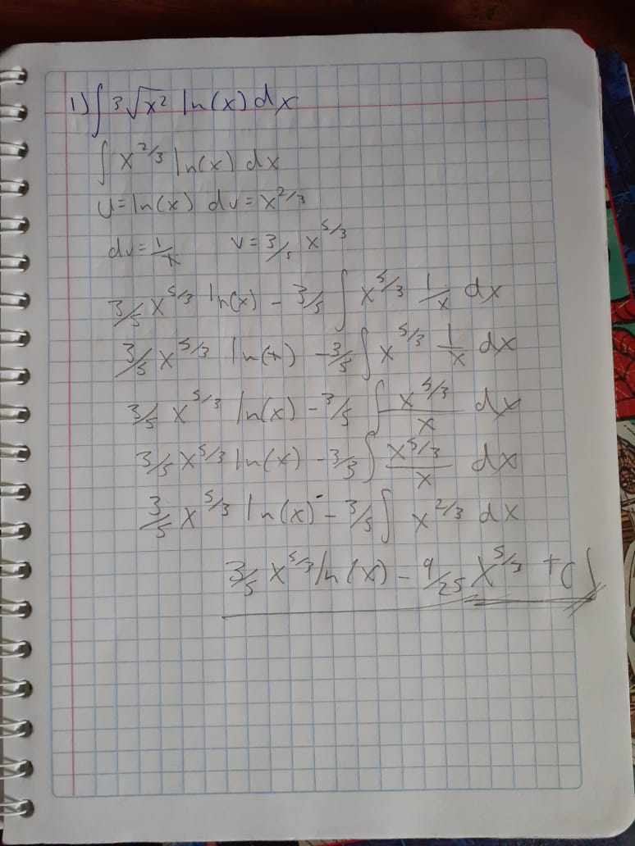

𝑠𝑒𝑛32𝑥

2) ∫ 3 𝑑𝑥

√cos 2𝑥

𝑥2

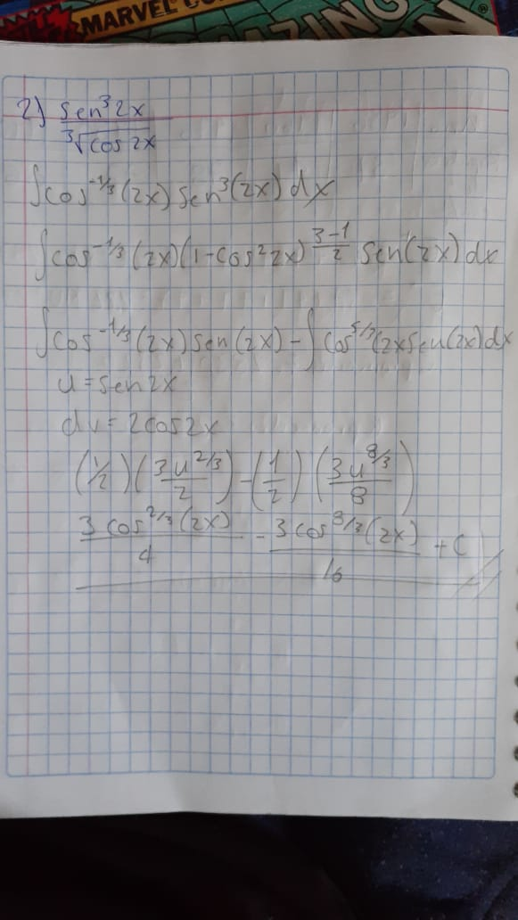

3) ∫ 𝑑𝑥

√4 − 𝑥2

6𝑥2 − 3𝑥 − 8

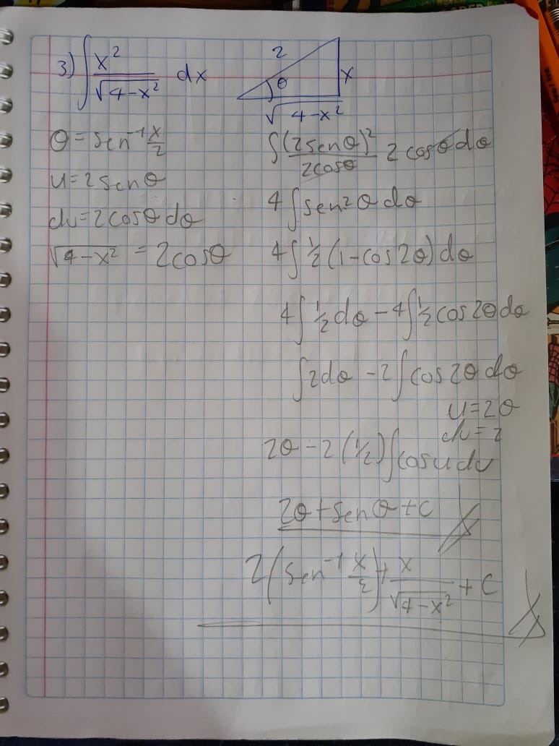

4) ∫ 𝑥2(𝑥 + 1) 𝑑𝑥

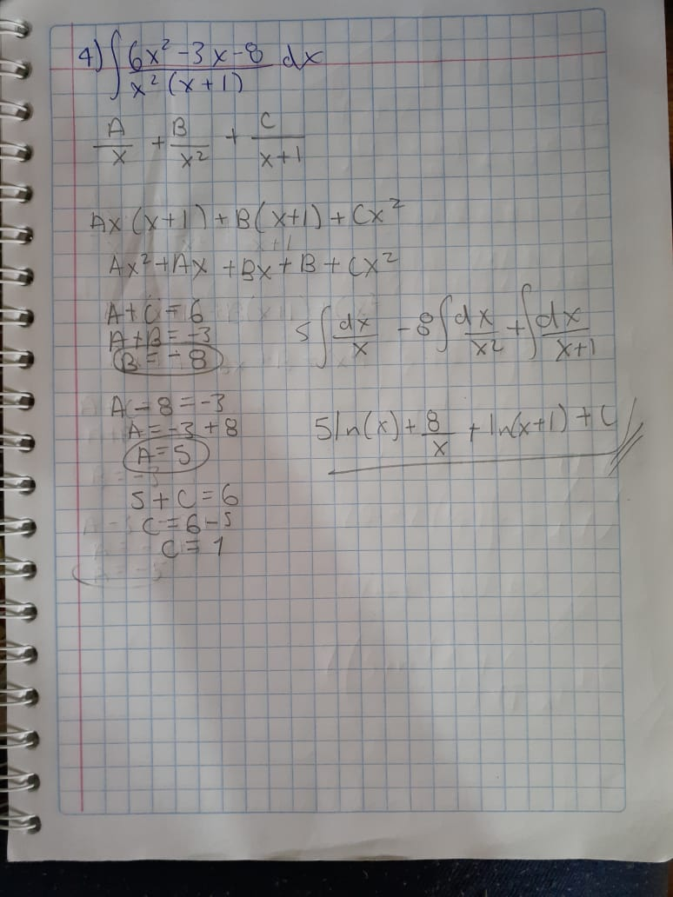

1. Resuelva cada una de las aplicaciones de la integral. (12 puntos c/una)
   1. La rapidez de
   2. cambio de la población mundial aparece en la siguiente tabla para años seleccionados entre 1950 y 1990.

Utilice estos datos para estimar el cambio total de la población mundial entre 1950 y 1990.

|  |  |  |  |  |  |
| --- | --- | --- | --- | --- | --- |
| Año | 1950 | 1960 | 1070 | 1980 | 1990 |
| Rapidez de cambio (millones de  personas por año) | 37 | 41 | 78 | 77 | 86 |

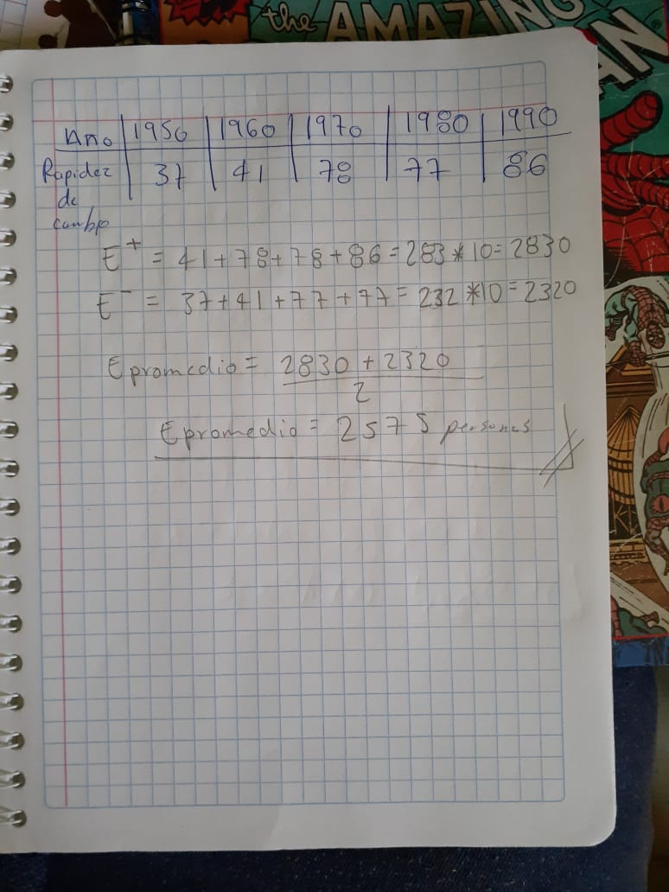

* 1. Halle el área de la región limitada por las gráficas de las funciones:

𝑦 = 𝑥3, 𝑦 = 8, 𝑥 = −1.

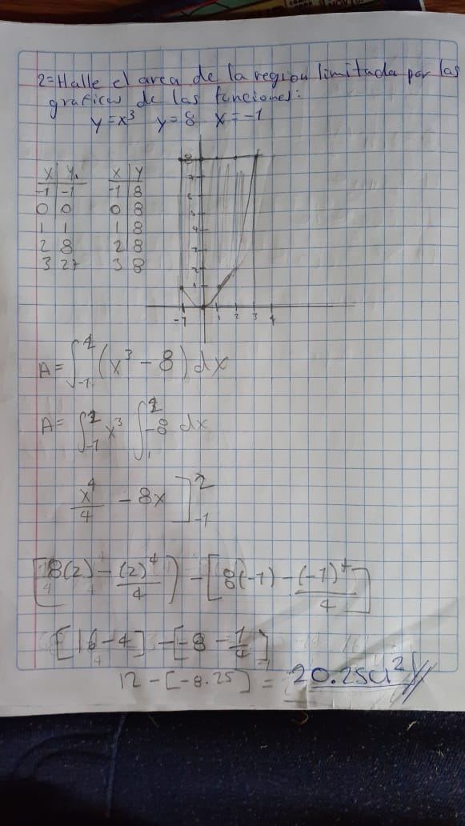

* 1. Obtener el volumen 𝑉 del solido formado haciendo girar la región limitada por las gráficas de 𝑦 = √𝑥 − 1 y 𝑥 = 5 en torno al 𝑒𝑗𝑒 𝑥.

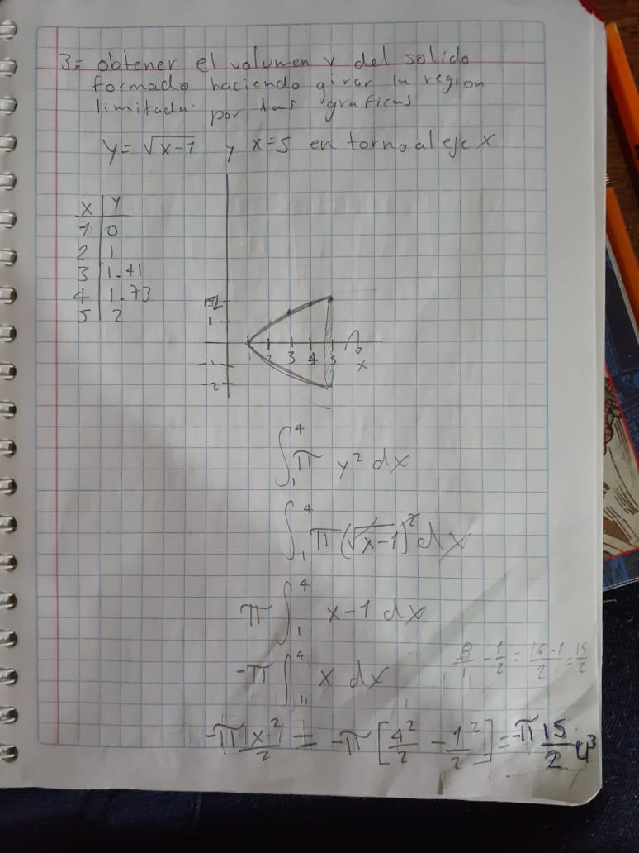

*“La primera regla del éxito es una buena preparación”*

*-George B. Shaw*